БРИФ НА РАЗРАБОТКУ ЛОГОТИПА

1. Информация о компании:

Название компании:
  АВТОНОМНАЯ НЕКОММЕРЧЕСКАЯ ОРГАНИЗАЦИЯ ДОПОЛНИТЕЛЬНОГО
  ПРОФЕССИОНАЛЬНОГО ОБРАЗОВАНИЯ "ВОРОНЕЖСКИЙ УЧЕБНЫЙ ЦЕНТР
  ЖИЛИЩНО-КОММУНАЛЬНОГО И СТРОИТЕЛЬНОГО КОМПЛЕКСА" (АНО ДПО «ВУЦЖКСК»)
Контактное лицо:
Телефон:
  8-980-340-97-77, 8 (473) 246-05-90, 8 (473) 246-05-80
E-mail:
  sb69.merkulova@yandex.ru, aou@vuc-vrn.ru

2. Информация по разработке логотипа (товарного знака):

Название компании:
как должно быть написано в логотипе
Не знаю , как лучше полное или сокращенное, наверно полное

Сфера деятельности:
Образование: профессиональное, повышение квалификации, переподготовка

Целевая аудитория все с 18 лет и старше

Цель создания логотипа
Первый вариант или редизайн созданной ранее версии (если это редизайн, уточните, чем не устраивает)?
первый

Ваши ассоциации логотипа
с чем должен ассоциироваться, какие характерные особенности вашей компании должен отображать


Идея, которую должен содержать логотип:

Цветовое решение логотипа:
Ваши пожелания. Если есть фирменные цвета, укажите их.
Светлые оттенки, голубой, жёлтый

Цвета, от которых желательно отказаться совсем:
Нет такого

Шрифт в логотипе:
- Строгий
- Прописной (с завитушками)
- Старинный шрифт:
- Готический шрифт
- Наклонный
Рассмотрим все варианты

Примеры логотипов, которые вам нравятся. Чем они Вам нравятся?
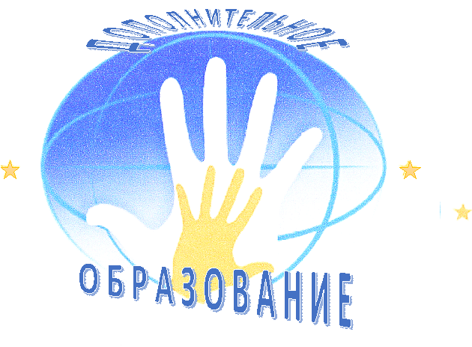

Примеры логотипов, которые вам не нравятся. Чем они Вам не нравятся?

Стиль, в которой должен быть выполнен логотип:
- Строгий стиль
- 3D стиль (объемный)
- Гербовый стиль
- Изящный стиль
- С персонажем (главным героем)
- Не определились

Вид логотипа
1. Знак со смыслом + надпись названия компании (продукта)
Что должно быть прорисовано в знаке? (люди, животные, здания, растения, предметы и т.п.)?
Есть лого выше, которое мы сейчас используем, вот на него ориентир.

